<a name="top"></a>

Булочки
Экспорт в PDF
Дата создания: 2026/02/08 10:36 (C) mihanik
<a href='javascript:history.back();'><img src=/lib/exe/fetch.php/level_up.png height=35 width=50></a>
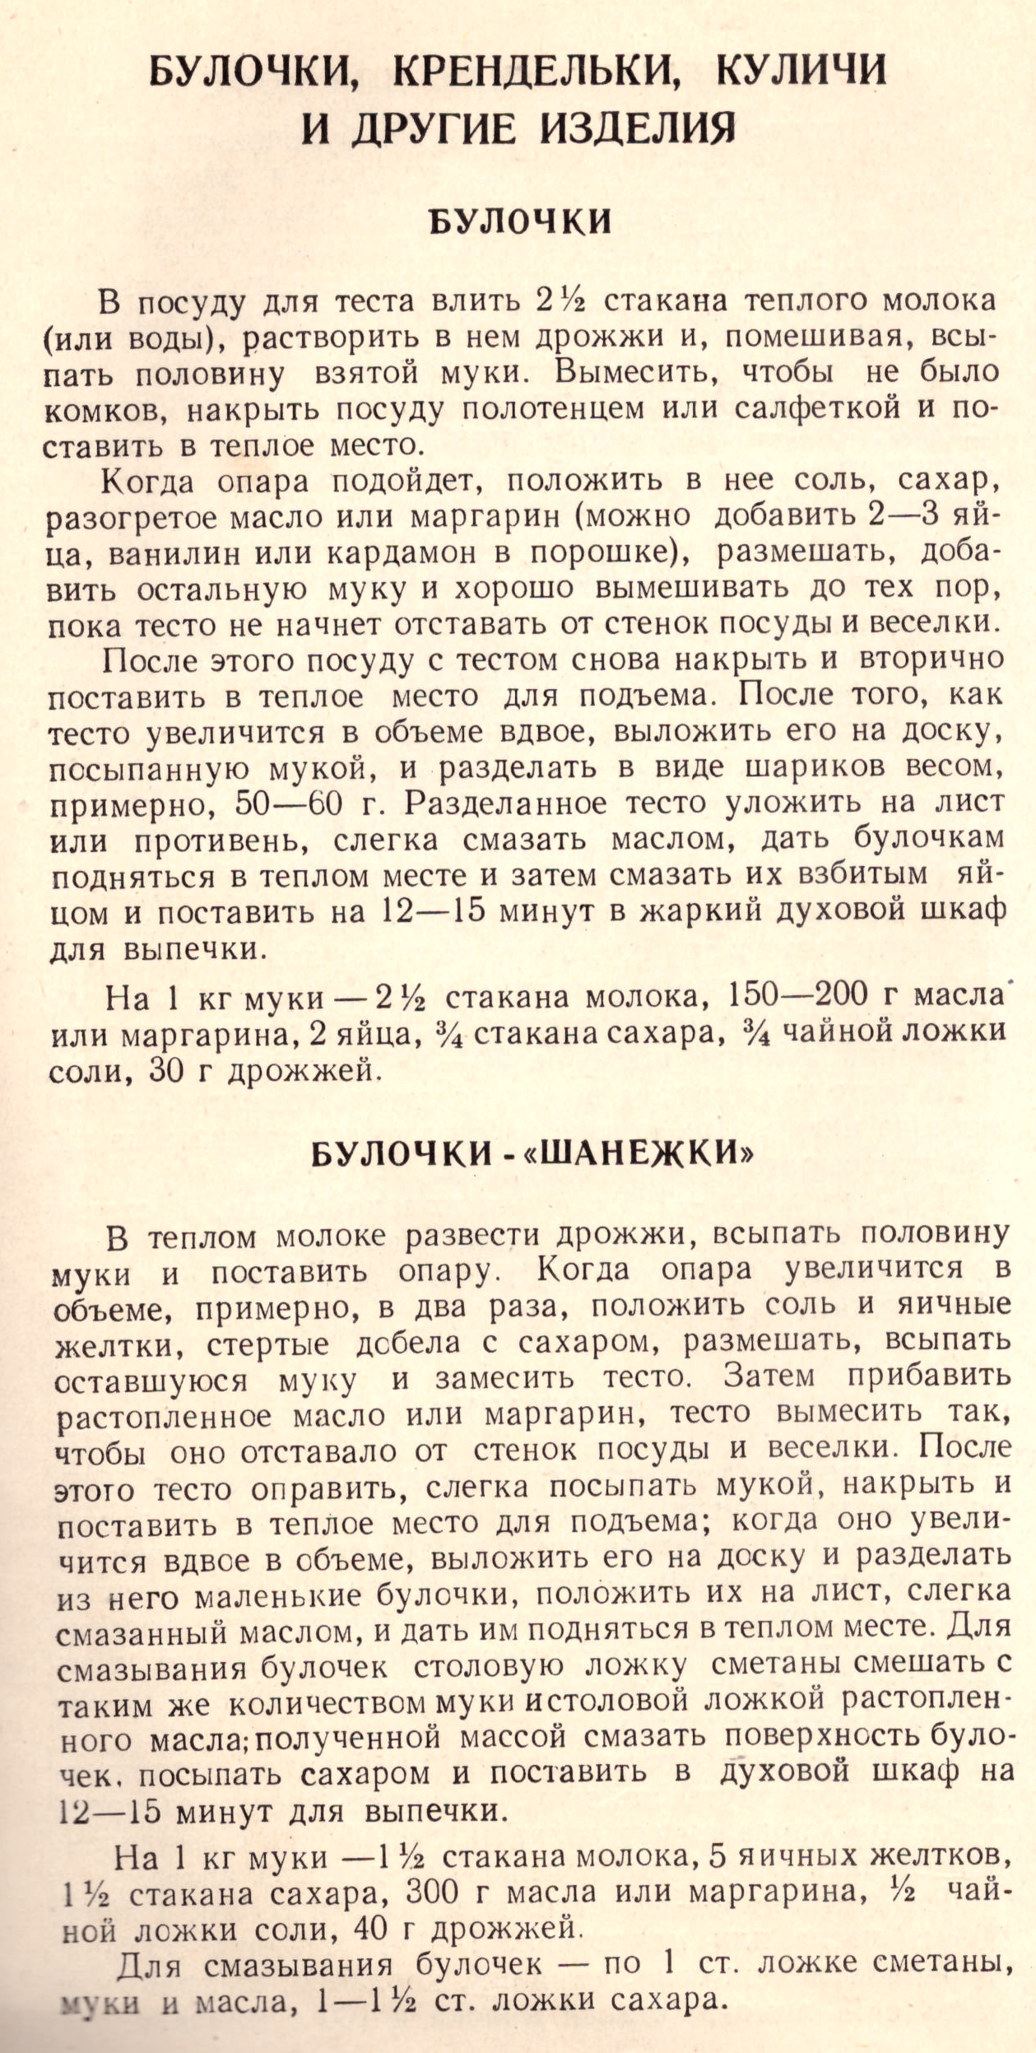

БУЛОЧКИ
В посуду для теста влить 2,5 стакана теплого молока (или воды), растворить в нем дрожжи и, помешивая, всыпать половину взятой муки. Вымесить, чтобы не было комков, накрыть посуду полотенцем или салфеткой и поставить в теплое место.
Когда опара подойдет, положить в нее соль, сахар, разогретое масло или маргарин (можно добавить 2—3 яйца, ванилин или кардамон в порошке), размешать, добавить остальную муку и хорошо вымешивать до тех пор, пока тесто не начнет отставать от стенок посуды и веселки.
После этого посуду с тестом снова накрыть и вторично поставить в теплое место для подъема. После того, как тесто увеличится в объеме вдвое, выложить его на доску, посыпанную мукой, и разделать в виде шариков весом, примерно, 50—60 г. Разделанное тесто уложить на лист или противень, слегка смазать маслом, дать булочкам подняться в теплом месте и затем смазать их взбитым яйцом и поставить на 12—15 минут в жаркий духовой шкаф для выпечки
На 1 кг муки — 2,5 стакана молока, 150—200 г масла или маргарина, 2 яйца, 0,75 стакана сахара, 0,75 чайной ложки соли, 30 г дрожжей.

БУЛОЧКИ-«ШАНЕЖКИ»
В теплом молоке развести дрожжи, всыпать половину муки и поставить опару. Когда опара увеличится в объеме, примерно, в два раза, положить соль и яичные желтки, стертые добела с сахаром, размешать, всыпать оставшуюся муку и замесить тесто. Затем прибавить растопленное масло или маргарин, тесто вымесить так, чтобы оно отставало от стенок посуды и веселки. После этого тесто оправить, слегка посыпать мукой, накрыть и поставить в теплое место для подъема; когда оно увеличится вдвое в объеме, выложить его на доску и разделать из него маленькие булочки, положить их на лист, слегка смазанный маслом, и дать им подняться в теплом месте. Для смазывания булочек столовую ложку сметаны смешать с таким же количеством муки истоловой ложкой растопленного масла;полученной массой смазать поверхность булочек. посыпать сахаром и поставить в духовой шкаф на 12—15 минут для выпечки.
На 1 кг муки — 1,5 стакана молока, 5 яичных желтков, 1,5 стакана сахара, 300 г масла или маргарина, 0,5 чайной ложки соли, 40 г дрожжей.
Для смазывания булочек — по 1 ст. ложке сметаны, муки и масла, 1—1,5 ст. ложки сахара.
Наверх
 | В моей WIKI постоянно ведётся какая-то работа со статьями.  Если у вас возникли вопросы или замечания,  можете их отправлять на почту support@mihanik.net

